Каяндер Оксана Владимировна
учитель начальных классов МОУ СОШ №31
г. Подольск
Тип урока: | урок отработки умений и рефлексии.
Авторы УМК: | Г. Г. Ивченкова, И. В. Потапов. «Планета Знаний».
Цели урока: | Обобщить представление детей о личной безопасности.  Задачи: 1. Развивать память, внимание, связную речь.  2. Закрепить знания детей о правилах безопасной жизнедеятельности.  3. Воспитывать осознание необходимости соблюдения правил  безопасности жизнедеятельности детьми, коммуникативные навыки.
Планируемые образовательные результаты (личностные, метапредметные, предметные): | П: Моделировать ситуации, при которых нужно обратиться в «Пожарную охрану», «Милицию», «Скорую помощь», участвовать в ролевых играх на тему «Безопасное поведение».  Р: Оценивать свое поведение и поведение сверстников по отношению к окружающим людям.  К: Обсуждать правила культурного и безопасного поведения в школе, дома, на улице, на транспорте и выполнять их.  Личностные: Расширить, систематизировать и углубить исходные представления о нормах здоровье сберегающего поведения в при-родной и социальной среде.
Оборудование: | ПК, интерактивная доска, мультимедиа-проектор, документ-камера, интерактивный учебник «Окружающий мир».
Образовательные ресурсы: | - http://www.pojarnayabezopasnost.ru/dlya-detei  - Интерактивный учебник «Окружающий мир», 1 класс. Издательство «Астрель».

Тема урока: Наша безопасность.
Цель: обобщить представление детей о личной безопасности.
Задачи: 1. Развивать память, внимание, связную речь.
2. Закрепить знания детей о правилах безопасной жизнедеятельности.
3. Воспитывать осознание необходимости соблюдения правил безопасности жизнедеятельности детьми, коммуникативные навыки.
Оборудование. ПК, интерактивная доска, мультимедиа-проектор, документ-камера, интерактивный учебник «Окружающий мир».
Планируемые результаты. Научатся выявлять потенциально опасные предметы домашнего обихода, характеризовать опасность бытовых предметов; оценивать своё обращение с предметами домашнего обихода и поведение на дороге; работать в паре.

Деятельность учителя | Деятельность детей | УУД | Оборудование
Организационный момент. 1 мин

Проверка готовности к уроку. |  | Р. Саморегуляция как способность к мобилизации сил, к волевому усилию
Актуализация опорных знаний. 5 мин
Включить аудиозапись «Сирена».  -В каких случаях мы с вами можем услышать звук сирены?  - На доске изображения машин экстренных служб (файл ИД за шторкой).  - Знакомы ли вам эти машины?  - Что надо делать, чтобы не попасть в беду?  - Сегодня мы вспомним и повторим с вами эти правила. | - С кем-то случилась беда.  - Кому-то стало плохо.  - У кого-то пожар.  - Соблюдать правила безопасности. | Р. Целеполагание как постановка учебной задачи на основе соотнесения того, что уже известно и того, что ещё неизвестно.  К. Умение с достаточной полнотой и точностью выражать свои мысли. | ПК, аудиофайл, 10 сек  ИД. Файл «Машины экстр. служб».  ( 1 мин)
Основная часть урока. 15 мин
-Что обязательно надо сделать, перед тем, как уйти из дома?  - Отметим, что может стать причиной пожара. (файл ИД) Приложение 1.  - Куда надо звонить, если в доме начинается пожар?  - Что в первую очередь надо сообщить по телефону?  - Разыграем ситуацию в парах, но сначала вспомним правила работы в паре.  - Предлагаемая ситуация: «В доме пожар. Саша звонит в пожарную охрану. Диспетчер принимает вызов….».  -Вывод: надо уметь правильно и точно называть свой адрес.  - Предлагаю вместе разгадать кроссворд на тему «Пожарная безопасность».  ( приложение 2)  -Видеофайл «Пожар в квартире».  -Вывод: Уходя из дома, проверь, всё ли выключено | -Выключить электроприборы, газ, свет, воду.  - Выполняют на доске задание с объяснением.  - В пожарную охрану – 01.  - Свой полный адрес.  1. Работать так, чтобы не мешать остальным.2. Уметь договариваться.  - Выполняют работу в парах. Одна пара по желанию разыгрывает сценку перед классом.  - Записывают ответы на ИД. | П. Осознанное и произвольное построение речевого высказывания в устной форме.  П. Извлечение необходимой информации из представленного иллюстративного ряда.  Л. Смыслообразование.  К.Управление поведением партнёра. | Интерактивный учебник, интерактивная доска. 2 мин  Документ-камера, интерактивная доска. 4 мин  Мультимедиа-проектор, ПК, экран. 40 сек
Физминутка. Упражнения для глаз.1 мин
- Перед тем, как выйти из дома на улицу, подготовим наши глаза.  -Когда светит солнце, мы щуримся.  - Солнце спряталось – открываем глаза широко.  - Крепко закрыть глаза.  - Открыть, поморгать. | - Повторяют упражнение 3 раза.
Продолжение основной части урока. 15 мин
- Какие опасности нас подстерегают на улице?  - Как правильно обходить стоящий транспорт? (из темы «Дорога в школу» с. 25). Приложение 3.  - Просмотр серии «Самая страшная машина». ( Смешарики. Азбука безопасности).  - Почему мультфильм так называется? Какой сделаем вывод?  - Я уверена, что вы хорошо знаете и знаки дорожного движения. Выполним ещё одно задание.  (из темы «Пришла пора учиться. Мозаика заданий», с. 25)  - Молодцы! Вы хорошо знаете все знаки! | - Движение автотранспорта.  - Выполняют интерактивное задание на доске с объяснением.  - Нужно быть внимательным, когда обходишь стоящую машину  - Выполняют интерактивное задание на доске с объяснением. | Р. Оценка как осознание того, что уже усвоено и того, что ещё нужно усвоить. | Интерактивный учебник, интерактивная доска. 2 мин  Мультимедиапроектор, ПК, экран.  1 мин 50 сек  Интерактивная доска. 2 мин
Физминутка. 1 мин
- Вспомним, как правильно переходить дорогу.  ДОРОГА – НЕ ТРОПИНКА,  ДОРОГА – НЕ КАНАВА.  СПЕРВА СМОТРИ НАЛЕВО.  ПОТОМ СМОТРИ НАПРАВО | - Повторяют движения за учителем.
Заключительная часть урока. Практическая работа. 5 мин
- Сейчас я каждому из вас раздам рисунок, на котором вам надо будет отметить самый безопасный путь от дома до школы. (приложение 5)  -Этот рисунок вы заберёте домой и раскрасите его. | - Фронтальная проверка выполненного задания. |  | Документ-камера, 1 мин.
Итог урока. 2 мин
-Я надеюсь, что все из вас будут соблюдать правила безопасности в своей жизни! Мы молодцы, у нас сегодня всё получилось? Поаплодируем себе. |  |  | Аудиофайл «аплодисменты». 10 сек
Резерв.
1) Тест по теме «Пожарная безопасность». (Приложение 6.)

УУД – универсальные учебные действия
Р. – регулятивные
П. – познавательные
Л. – личностные
К. - коммуникативные
ИД – интерактивная доска
ДК – документ-камера

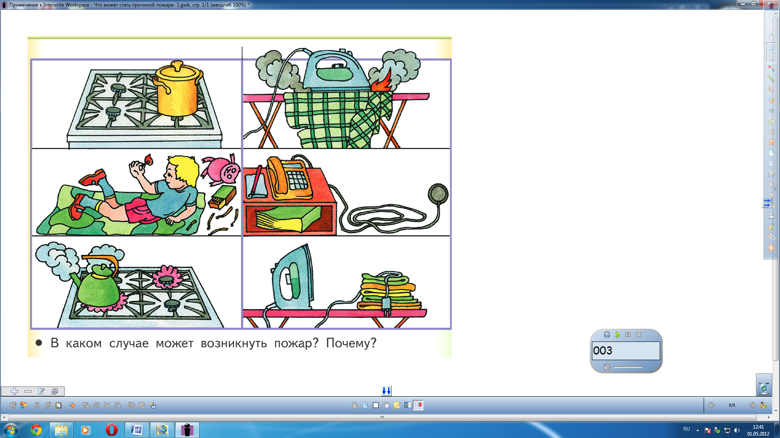
Приложение 1.

Приложение 2.
Кроссворд по теме «Пожарная безопасность».
По горизонтали:
1.Что в народе называют «красным петухом»? (огонь)
2. Болезненное состояние, вызванное попаданием в организм вредных и
ядовитых веществ. (отравление).
3. В деревянном домике проживают гномики,
Все такие добряки – раздают всем огоньки. (спички)
3
1
3
2
1
2
По вертикали:
1. Я и туча, и туман, и ручей, и океан,
И летаю, и бегу, и пожар тушить могу. (вода)
2.Это бедствие – огонь, дым, жар,
Называется - … (пожар).
3. Защищу я от огня
В комнате, в машине.
Лишь нажмите мой рычаг,
Я - …. (огнетушитель).

Приложение 3
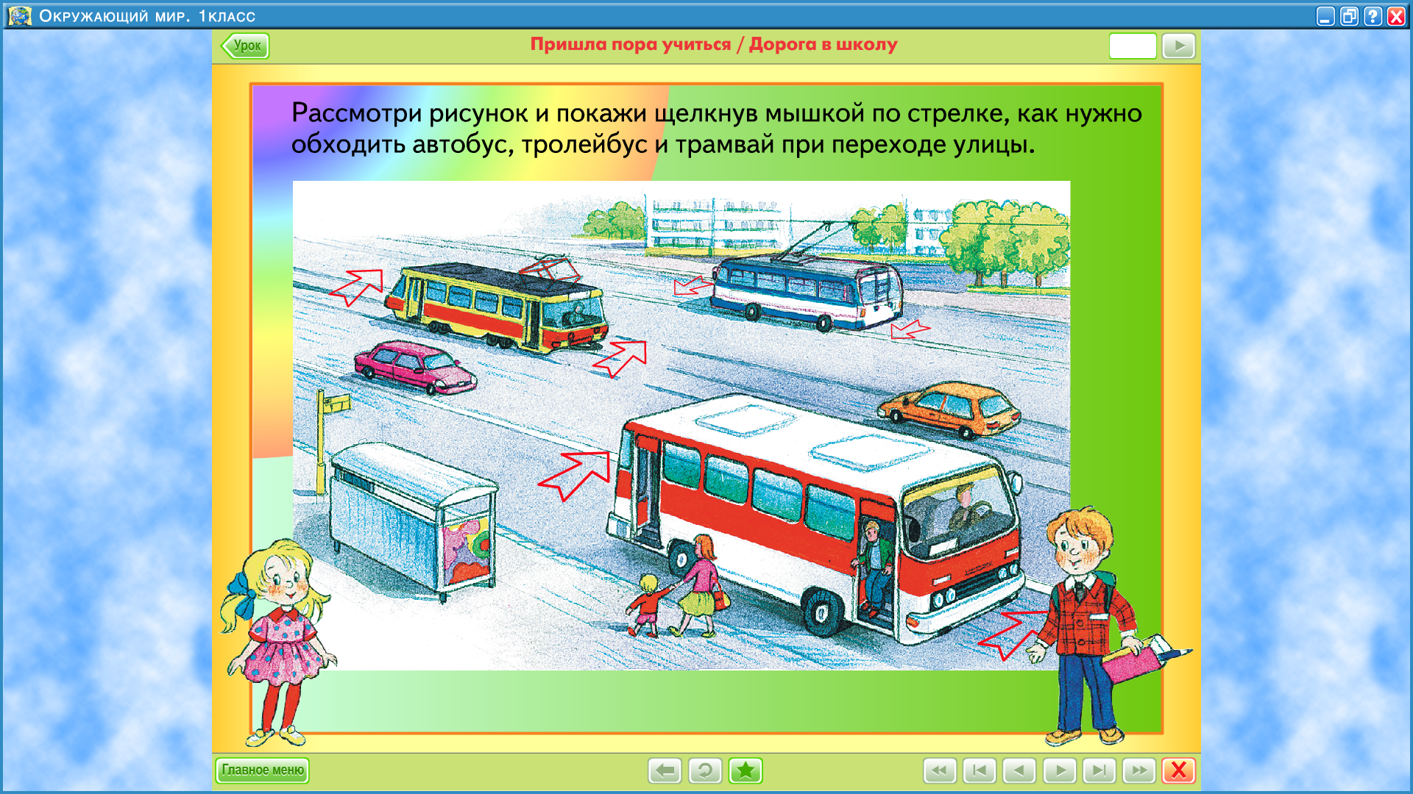

Приложение 4
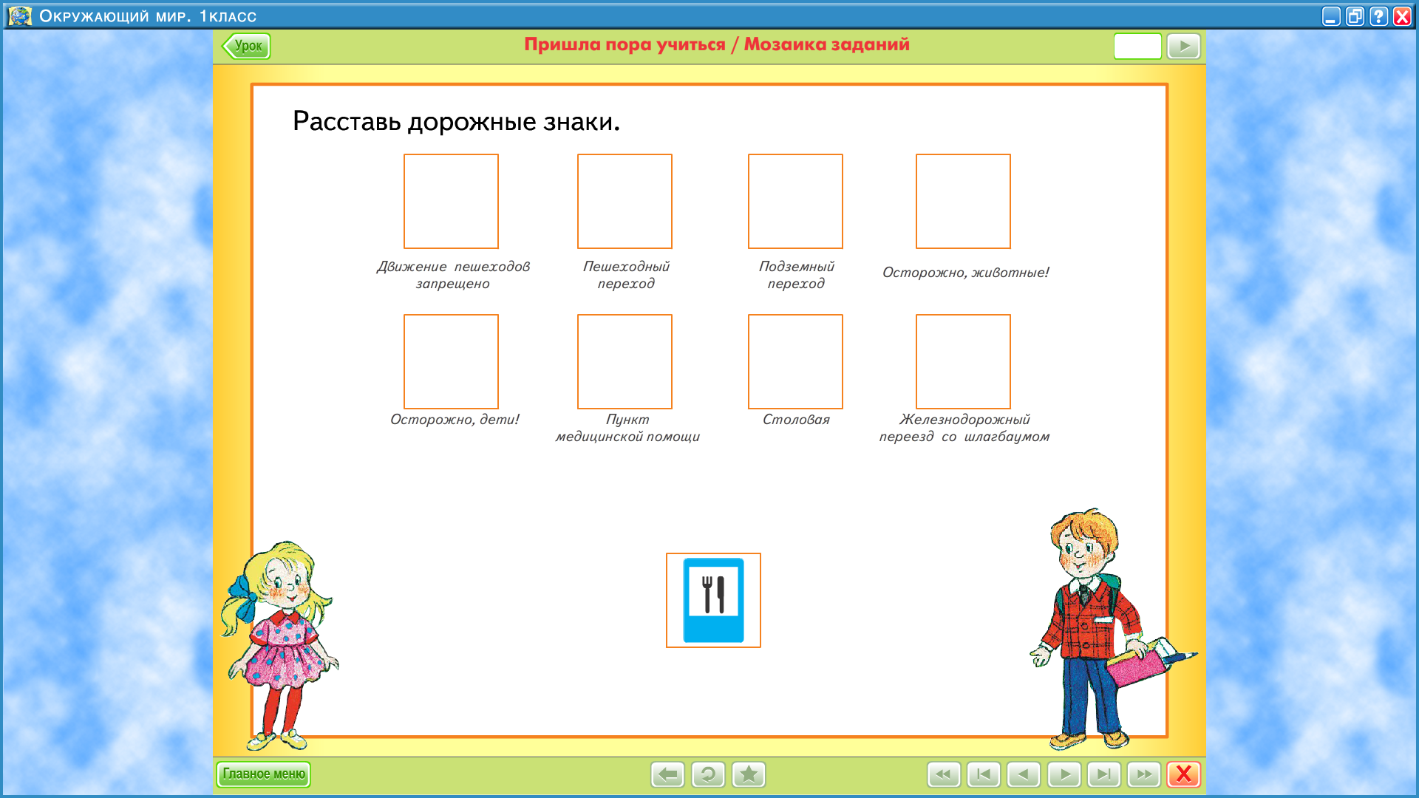

Приложение 5.
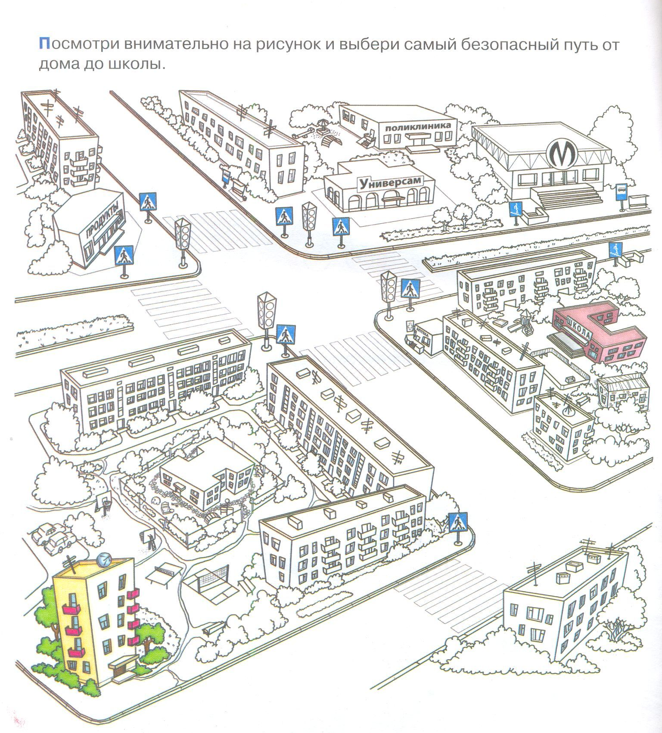
Использованные материалы
- Интерактивный учебник «Окружающий мир», 1 класс. Издательство «Астрель».
- Основы безопасности жизнедеятельности. 1 класс. Составитель Г. Н. Шевченко.
- «Смешарики. Азбука безопасности».
- Ты и дорога. Л. Радзиевская.
- http://parkov3.narod.ru/ovaciy.htm
- http://www.pojarnayabezopasnost.ru/dlya-detei
- http://zvuki-tut.narod.ru/skoraya_pomosch/
- http://prv2.lori-images.net/mashina-avariinoi-gazovoi-sluzhby-0002271230-preview.jpg
- http://prv1.lori-images.net/avtomobil-dps-0000954153-preview.jpg
- http://stupenbku.ucoz.ru/avatar/01.jpg
- http://img1.liveinternet.ru/images/attach/b/2/24/545/24545203_sobol1.jpg

